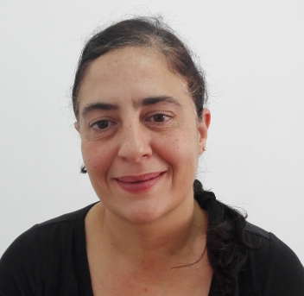

## **MARTINA CAMPINS PÉREZ**

🕿 **607 323218**

🖂 mcpmallorca[@gmail.com](mailto:mariadelcarmenpinadero@gmail.com)

073520 Petra

**Carné de conducir. Vehículo propio**

Soy una persona amable y con interés en el trabajo bien hecho. Tengo interés en el sector de la **atención al cliente y dispongo de amplia experiencia**.

**EXPERIENCIA LABORAL**

TÉCNICA DE FARMACIA

**2020 Residencia Nova.**

Preparación de la medicación para 100 residentes, durante toda la semana.

AUXILIAR ADMINISTRATIVA

**2015-2019 Bufete Catalina Perelló .**

**1996-2000 Airtel Red Movil, S.L.**

Atención a clientes alemanes

Control de facturas y gestión de pagos

Atención al cliente presencial y telefónica

Gestión de trámites relacionados con las líneas telefónicas

Introducción, actualización y manejo de base de datos informatizados

Archivo de documentación de la gestión de la empresa

CAMARERA

**2012-2014. Restaurante Sa Plaça**

**2001-2010. Restaurante Can Calet**

**2001-2002. Restaurante Atlantic. Berlín, Alemania.**

Atención al cliente

Servir alimentos y bebidas en barra y mesa.

Preparar y exponer elaboraciones sencillas propias de la oferta de bar-cafetería.

Gestionar el bar-cafetería.

Asesorar sobre bebidas distintas a vinos, prepararlas y presentarlas.

ASISTENTA GRUPOS TURÍSTICOS

**2000-2001. Viajes Sidetours S.A.**

Atención al turista

Acompañamiento en autobús

Billetaje

Organización trabajo semanal

**FORMACIÓN REGLADA**

* **Ciclo Formativo de Grado Medio: Técnico de Farmacia y Parafarmacia**. IES Francesc de Borja Moll . Palma. 2014-2016.

**IDIOMAS**

* Catalán, nativo.
* Castellano, nativo.
* Inglés, nivel medio.
* Alemán, nivel 4 de la EOI.

**CONOCIMIENTOS INFORMÁTICOS**

* Paquete Office, nivel usuario.
* Contaplus.
* Navision.
* SAP.
* Basware.

**OTROS DATOS DE INTERÉS**

* **Disponibilidad horaria completa e inmediata.**